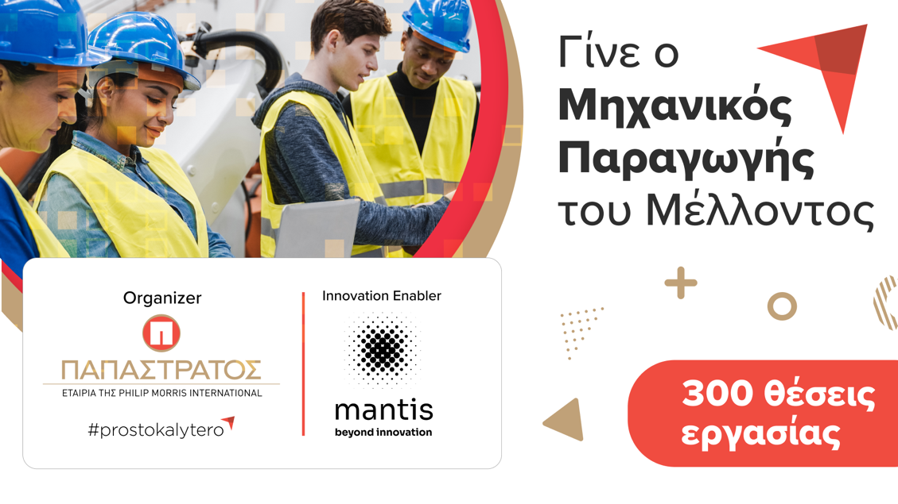

Γίνε ο Μηχανικός Παραγωγής του Μέλλοντος!

300 νέες θέσεις εργασίας Μηχανικών Παραγωγής ανοίγει η Παπαστράτος για το εργοστάσιό της στον Ασπρόπυργο και σε περιμένει να γίνεις ο Μηχανικός Παραγωγής του μέλλοντος!
- Είσαι Μηχανικός με μικρή ή καθόλου εργασιακή εμπειρία;
- Έχεις εκπληρωμένες τις στρατιωτικές σου υποχρεώσεις (για άνδρες υποψηφίους);
- Αναζητάς την επόμενη επαγγελματική σου εμπειρία;
- Θέλεις να εξελιχθείς δουλεύοντας στη μεγαλύτερη εταιρεία παραγωγής προϊόντων καπνού στην Ελλάδα;
Διεκδίκησε μία από τις 300 θέσεις εργασίας εδώ!
Κάνε αίτηση έως 16/12 και διεκδίκησε τη θέση σου.
Τα χαρακτηριστικά του εργοστασίου του μέλλοντος:
Ψηφιοποίηση διαδικασιών

Ψηφιακή ωριμότητα
Νέες τεχνολογίες
Οργανωσιακός μετασχηματισμός
Κουλτούρα εστιασμένη στις ευκαιρίες
Μάθε περισσότερα για το Εργοστάσιο του Μέλλοντος εδώ!
Innovation Enabler του προγράμματος είναι η εταιρεία Mantis Beyond Innovation, η οποία βοηθά στον ψηφιακό μετασχηματισμό των επιχειρήσεων μέσω της ανεύρεσης νέων ταλέντων. H Mantis Beyond Innovation ανιχνεύει, εμπλέκει και αξιολογεί κορυφαία ταλέντα μέσω της αυτοματοποιημένης πλατφόρμας αξιολόγησης Mantis IMS με στόχο να βρει τους καλύτερους υποψηφίους παγκοσμίως.

